华中科技大学计算机科学与技术学院
C语言课程设计报告



题目: C语言课程设计提高部分

专 业：计算机科学与技术
班 级：卓越工程师班
学 号：U201514482
姓 名：魏硕
成 绩：

指导教师：李开

完成日期： 2016年 9 月 25 日
目 录

一、系统需求分析 1
二、总体设计 2
三、数据结构设计 3
四、详细设计 4
五、系统实现 10
六、运行测试与结果分析 17
七、总结 18
八、参考文献 19
九、指导教师评语 20

一、系统需求分析
1、C输入输出库函数的程序设计要求
(1) 给定getchar和putchar函数，实现其它C输入输出库函数。如：gets，puts，printf，scanf等。并且在原函数名前加my构成新函数名。如：mygets，myputs，myprintf，myscanf等。
对myprintf函数，其功能与printf函数相同。但只要求支持简单的%c，%d，%s，%f，%lf格式说明。不要求域宽控制。
对myscanf函数，其功能与scanf函数相同。但只要求支持简单的%c，%d，%s，%f，%lf格式说明。
(2) 鼓励实现参考书[1]p241 APPENDIX B：Standard Library中B1 Input and Output: <stdio.h>中的其它库函数。
(3) 创建mylibrary.lib库，将自己实现的库函数加入到该库中。
(4) 对自行设计的每个库函数，编写实验程序，调用mylibrary.lib库自行设计的库函数，要求得到正确结果。
(5) 在设计报告中提交测试结果报告以说明调用结果。
(6) 提交详细注释的各个库函数清单，并且简短说明设计思路。

二、总体设计
1、C输入输出库函数的程序设计
对于mygets函数，就相当于用getchar函数实现字符串的输入，并且要能将输入的字符串存储下来，这样就要声明一个字符数组。然后从数据流中循环读入用户输入的字符串，将每个字符存入字符数组中，结束标志为换行符，并且要在结尾处加一个‘\0’代表字符串已经结束。且需要返回已经读取字符的字符数组，所以返回值为char*。
而myputs与之类似，相当于用putchar实现字符串的输出，将传递给它的数组用循环逐个输出，传参时最好将数组大小传递过去。这样结束就可以用数组的大小来控制。只需输出到屏幕上，所以不需要返回值。
myprintf与mycanf要解决的最大的问题便是参数个数的不确定性，可能含有多个参数，也可能只有一个参数。要想确定并输出相应的的参数，必须将myscanf函数与myprintf函数定义为参数数目可变的函数。
对于myprintf首先第一个参数是需要输出的字符串，其中包含了后续有多少个参数以及后续参数是什么类型的信息。后续参数是第一个字符串中转义序列对应的值。当在其中读到转义序列时，说明应替换成相应的后面的参数，继而参数指针后移，再从参数表中读取相应的参数。如果在第一个字符串中遇到的是普通字符就原样输出。而判断是不是转义字符，最为重要的就是看有没有‘%’构成的合法转义序列。碰到字符 '%' 后，用switch case语句判断后续字符能否构成一个合法的转换说明，在根据相应的转换说明所对应的数据类型从可变的参数列表中取一个参数，存入到一个同类型的临时变量；若不能构成，则就是普通字符，原样输出即可。然后一直操作到第一个字符串结束。
mycanf与myprintf大致相似，有一点不同的是，每找到一个转换说明后，首先从可变参数列表中取一个参数，应该是作为存放输入数据的地址而不是数据，并且myprintf是从函数参数读数据，myscanf是从数据流读数据。
第二个问题便是数据类型问题，因为只能使用getchar所读数据皆为字符类型，当遇到整数，浮点数时必须进行类型转化，由于需要多次使用，应将该步操作定义为函数。

三、数据结构设计
C输入输出库函数的程序设计
对于myputs和mygets，它们的数据结构就是一个字符数组，用来临时存放输出从数据流中读到的字符。
a[0]
a[1]
a[2]
a[n]
...........x…
】

对于myprintf和myscanf就是先用一个字符指针指向第一个函数参数的那个字符串（主要参数），然后这个指针依次后移，对遇到的字符做出相应的处理。如在myprintf中遇到的是普通字符的话直接输出即可。对于myprintf和myscanf在遇到%以后就需要进一步判断%是一个普通字符还是转义字符。如果是转义字符那么转义得到的东西是什么数据类型，然后参数指针后移，用相应类型的参数暂时存储参数指针所指的数据（myscanf用地址来存放）。然后循环进行这一步操作，直到第一个字符串结束。所以它的数据结构是变化的，不论是需要的参数的类型还是参数的个数，都需要根据实际的传递的参数个数来决定。

四、详细设计
1、C输入输出库函数的程序设计
mygets:
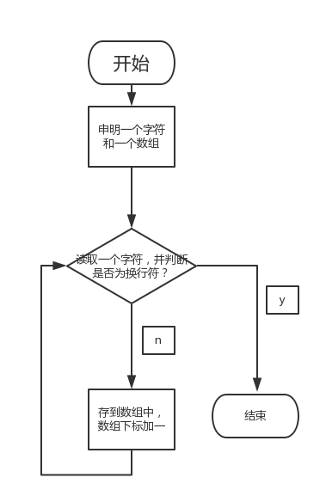

即用getchar函数循环依次读取键盘输入的字符，每读取一个字符就将该字符存到mygets函数的字符数组，同时数组下标值增加1。循环结束的标志就是遇到‘\n’，且需要在最后加上‘\0’，表示操作结束，然后将已经存入数据的数组返回。
而myputs与上述操作类似，首先将计数器赋值为0，在计数器小于数组大小n时，就用putchar循环输出数组中的字符，每输出一个，计数器加一，直至计数器不小于n，结束循环，离开函数。

myprintf函数流程图：

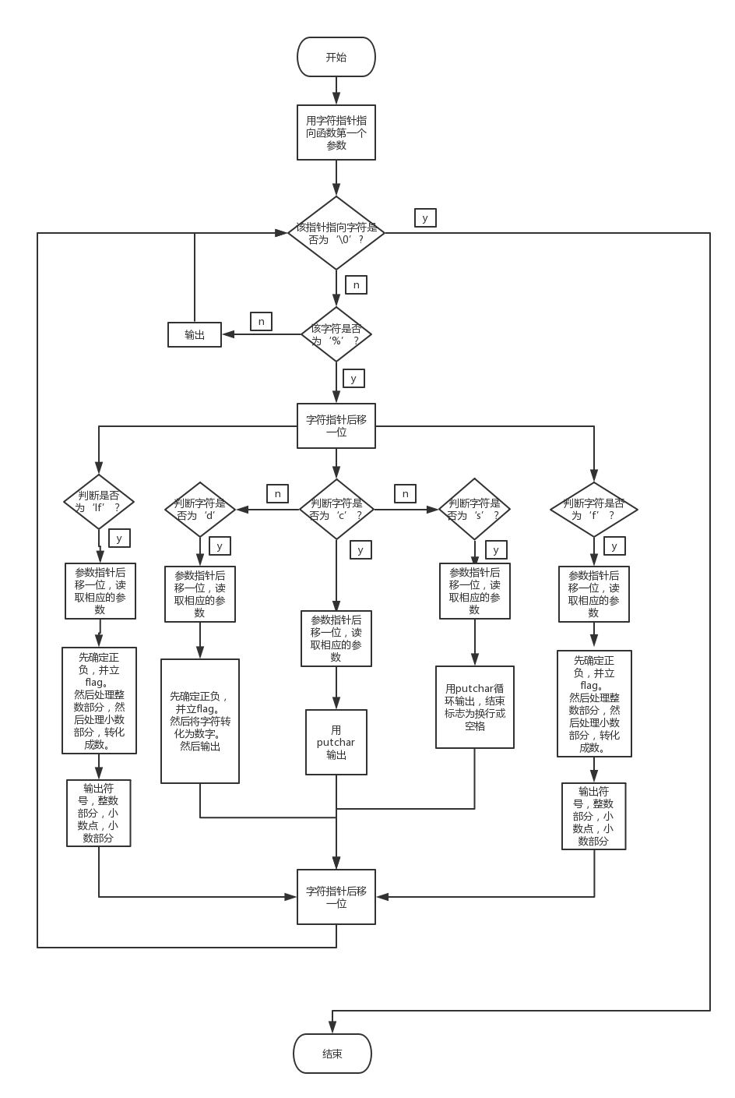
mypritf函数，流程图如上。先用一个字符指针指向第一个函数参数的那个字符串（主要参数），然后这个指针依次后移，对遇到的字符做出相应的处理。当遇到的是普通字符时，直接输出。当遇到的是%c时，即数据为字符类型时处理整型时，将参数指针后移，读取字符，用putchar函数输出。当数据类型是字符串型时，用一个字符指针指向参数，然后循环输出字符即可。当数据是整形时，需要先判断数据是否为负数，如果是负数，就先立一个flag。然后将整型数变成字符型存在一个数组里，然后再用putchar循环输出，与字符串类似。对于浮点数和双精度浮点数，当数据是整形时，需要先判断数据是否为负数，如果是负数，就先立一个flag。然后将整数部分和小数部分分开来处理，分开的依据就是小数点。应该将整数部分和小数部分进行字符型转换再输出（其中小数部分是先取出来，乘以一个足够大的十的倍数，然后像整数一样的处理，只是输出时在小数点后输出即可），中间输出一个小数点'.'即可。输出时要注意从高位到低位（中间要颠倒一次，因为转化的时候存进数组时是倒过来存的）进行并注意负数的符号问题。
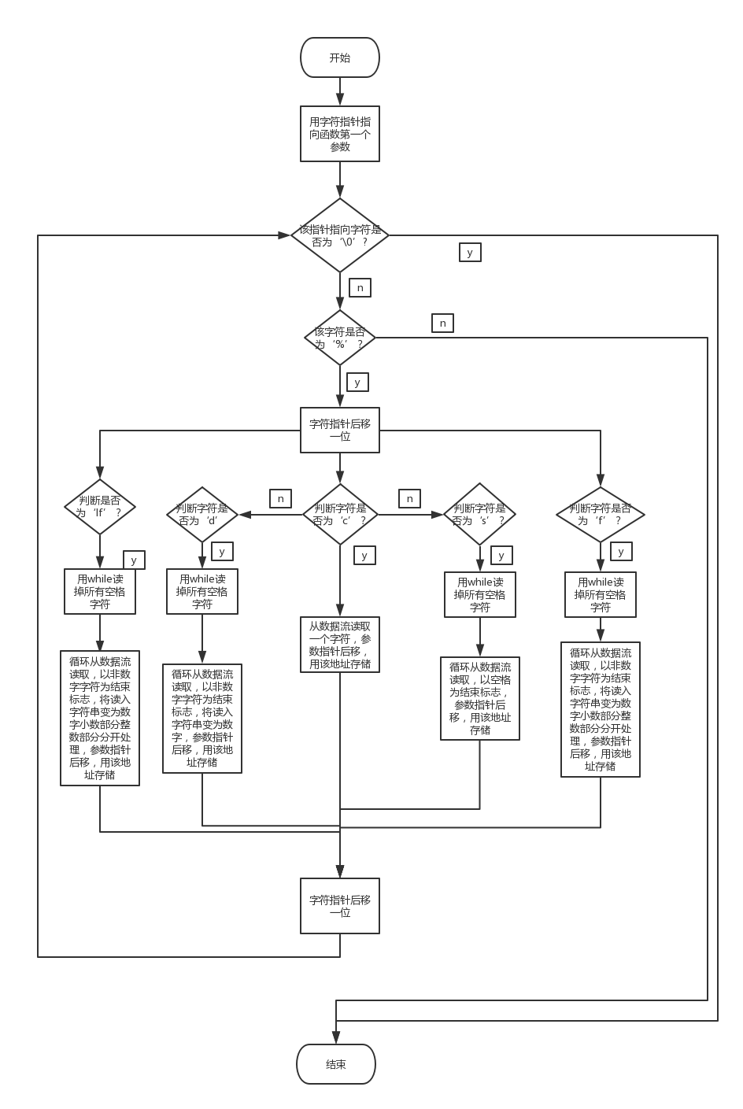
myscanf函数，对于字符型数据，直接用getchar从输入流中取一个字符，然后用字符指针指向他（scanf是用地址来存放数据的）。当数据是其他类型时，都需要首先跳过起始位置的空白字符，用一个while语句读掉所有的空白字符。对于字符串型数据，用getchar从键盘读取输入字符串，用一个字符指针存放相应的内容，读取一个指针后移一位，直到读取完。对于整型，要注意输入整数可能为正也可能为负，所以要先读取判断。如果为负，就先把flag置为0，最后输出的时候再加一个负号即可，符号位之后为数字字符，需要进行转换。如果是非数字字符，则结束处理。对于浮点型和双精度浮点型，应该将整数部分和小数部分进行字符型转换再输出（其中小数部分是先取出来，乘以一个足够大的十的倍数，然后像整数一样的处理，只是输出时在小数点后输出即可），中间输出一个小数点'.'即可。

五、系统实现
调用部分代码：
#include"fujia.h"
int main(void)
{
char a[20];
char c;
char s[100];
int d;
float f;
double lf;
myprintf("请输入一个字符串\n");
mygets(a);
myputs(a);
myprintf("请输入字符，字符串,整数，浮点数，双精度浮点数。\n");
myscanf("%c %s %d %f %lf",&c,s,&d,&f,&lf);
myprintf("\nc:%c\ns:%s\nd:%d\nf:%f\nlf:%lf",c,s,d,f,lf);
return 0;
}
头文件申明：
#include<stdio.h>
#include<stdarg.h>//可变参数
#include<string.h>
#include<math.h>
char* mygets(char *a);
void myputs(char *a);
void change(int n,char str[]);
void myprintf(const char *a,...);
void myscanf(const char *b,...);//由于参数个数不定，所以只能用这个
#include "fujia.h"
mygets部分主要代码：
用while和getchar函数依次将数据读入数组中存储，‘\n’ 为结束标志：
while((c=getchar())!='\n')
{
a[i]=c;
i++;
}
a[i]='\0';
myputs部分主要代码：
for(i=0;a[i]!='\0';i++)
{
putchar(a[i]);
}
数据转化代码：
先将数当成字符串，再依次进行转化，要注意高位在数组的低位处，后面要颠倒一次，不然数是反的。
while((n/10!= 0)||((n>0)&&(n<10)))
{
num=n%10;
sum[i]=num+'0';
n/=10;
i++;
}
str[i]='\0';
for(j=0;j<i;j++,i--)//颠倒，数组顺序和整数的顺序不一样
{
ch=sum[j];
sum[j]=sum[i];
sum[i]=ch;
}
}
myprintf部分主要代码：
首先没有遇到%时为普通字符，正常输出。如果遇到‘%’然后判断是否遇到了转义字符，遇到了则用switch判断后面是否构成合法的转义序列：
while(a[i]!='\0')
{
if(a[i]=='%')
{
i++;
ch=a[i];
switch(ch)
接着对相应的类型进行处理：
对于字符和字符串读取后面的参数直接输出即可：
case 'c':
ch=va_arg(ap,int);//后续值依次添加
putchar(ch);
break;
case 's':
for(str=va_arg(ap,char *);*str;str++)
putchar(*str);
break;
对于整数先看正负，再进行数据转化，依次输出即可：
case 'd':
sum=va_arg(ap,int);
if(sum<0)
{
putchar('-');
sum=0-sum;
}
change(sum,num);
for(j=0;num[j] !='\0';j++)
putchar(num[j]);
break;
对于浮点数，小数部分和整数部分应该分开处理，处理方法和整数类似，在输出时加一个小数点即可：
case 'f':
{
f=va_arg(ap,double);
if(f<0)
{
putchar('-');
f=0-f;
}
int f1=f;
change(f1,str);
myprintf("%s",str);//整数部分
f2 =f-(float)f1;
putchar('.');
f2*=1000000;
f2=(int)f;
change(f2,str1);//小数部分
myprintf("%s",str1);
break;
}
case 'l':基本与上面类似，不赘述。
读取完后，指针后移，继续处理
else
putchar(a[i]);
i++;
}
记得清空这个指针。
va_end(ap);//清空
}

myscanf的实现：
void myscanf(const char *b,...)
{
先用while读掉前面的空格字符：
while((*b++)!='\0')
{
c=*b;
遇到转义序列才可处理：
if(c=='%')
{
b++;
c=*b;
switch(c)
{
如果是字符或者是字符串，直接读即可，字符串最后加一个‘\0’（注意要的是地址）：
case 'c':
ch=va_arg(ap,char *);
*ch=getchar();
break;
case 's':
str=va_arg(ap,char *);
ch=getchar();
for(;(ch!=' ')&&(ch!='\n');ch=getchar())
{
*str=ch;
str++;
}
*str='\0';
break;
对于整数，还是要判断正负号，然后还得进行数据类型转化：
case 'd':
d=va_arg(ap,int *);
ch=getchar();
for(;(ch!=' ')&&(ch!='\n');ch=getchar())
{
if(ch=='-')
fu=0;
if(ch>='0'&&ch<='9')
*d=*d*10+c-'0';
}
if(fu==0)
*d=0-*d;
break;
对于浮点数整数小数部分应该分开处理，处理方法与整数类似：
case 'f':
f=va_arg(ap,float *);
*f=0;
ch=getchar();
for(;(ch!='.')&&(ch!=' ')&&(ch!='\n');ch=getchar())
{
if(ch=='-')
fu=0;
if(ch>='0' && ch<='9')
*f=*f*10+ch-'0';
}
if(ch=='.')//处理小数部分
{

for(ch=getchar();ch>='0'&&ch<='9';ch=getchar())
{
if((ch==' ')||(ch=='\n'))
break;
f1=f1*10+c-'0';
sum*=10;
}
*f+=f1/sum;
}
if(fu==0)
*f=0-*f;
break;
case 'l':与上类似，不赘述。
最后不忘清空指针：va_end(ap);//清空

六、运行测试与结果分析
c输入输出库函数：
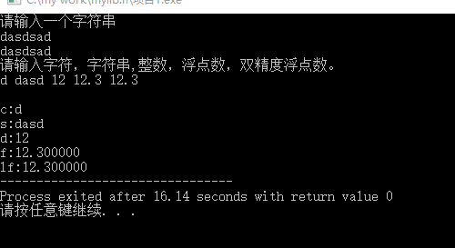
预期结果与实验结果相同。

七、总结
对于提高题1，其实没有基础题那么繁琐，但是要想清楚做的每一步。解决问题最重要的一步就是发现问题。比如，从一开始做printf觉得无从下手，那么就得从头想一想难在哪里。发现第一个问题是参数的问题，那么就去到处收集资源，看看怎么解决，有了具体的问题，其实解决起来并不困难。其次是细节问题，一些细节怎么解决，第一部是把问题相同，考虑原来的函数是什么样的，我做的哪里不同，为什么不同，都要想清楚。比如printf第一个参数为什么没有读“”，因为就是字符串赋值，而字符串就是指里面的东西，所以不用考虑去掉“”。再比如，正常的scanf是会自动忽略掉空格之类的东西的，为什么最开始就做不到，后来发现就是一个判断语句的问题，再加一个while语句读掉空格。其实没有太大的难度，就是细节没有掌握好。
然后不足之处在于比如原来的scanf（“%d %f”）必须是读掉一个数然后打两个空格然后再读一个数。这些细致的操作还没能做到，就是scanf不能有转义序列外的字符。myprintf也不能读取识别3+2这种数，就是不能识别表达式，只能接受输出已有的数据类型的数。
本次课程设计过程中也曾遇到了好多问。我觉得面对这些最主要的还是耐心和实践，很多东西你不会，写了就会了，你不懂，写了就懂了。最后是对于掌握的东西如何运用，就像我们的知识可以做很多事，但是我们自己不知道，或者说对于比较复杂的问题我们自己不愿意去做，不是不能做。这是一种生来就有的惰性，我觉得提高题就是明确的告诉你这个有点难，但是你能做，而且你做了有好处，这是一种不错的方法，有激励作用。在一步步分析探索解决问题的过程中其实也收获了不少知识和成就感，快乐已经不是来自于做完任务，而是过程，那么目的就达到了。还是要学会多多发掘多多思考，用自己已有的稀少的知识，去尽可能多的解决有趣的问题。
我觉得我最大的收获就是学习c必须多些，而且尽量写超出自己水平一点的东西，就是那种跳起来才能碰到的题目，这样在实践过程中才会有极大地收获。

八．参考文献
【1】曹计昌，卢萍，李开.C语言与程序设计.北京：电子工业出版社，2008
【2】李开，曹计昌，卢萍.C语言实验与课程设计.北京：科学出版社，2011
。

九、指导教师评语
由指导教师填写。

